**ТЕХНИЧЕСКОЕ ЗАДАНИЕ**

**на разработку консольного приложения для операций с графом на языке C++**

на 8 листах

Саратов 2023

**Оглавление**

**Наименование и область применения** 3

**Назначение разработки** 3

Функциональное назначение 3

Эксплуатационное назначение 3

Диаграмма вариантов использования 4

**Технические требования к программе** 4

Требования к функциональным характеристикам 4

Требования к надежности 4

Условия эксплуатации 4

Требования к составу и параметрам технических средств 4

Требования к информационной и программной совместимости 4

Требования к транспортированию и хранению 5

Специальные требования 5

**Требования к программной документации** 5

**Технико-экономические показатели** 5

**ПРИЛОЖЕНИЕ 1** 6

1. **Наименование и область применения**

Настоящее техническое задание распространяется на разработку консольного приложения «Graph 2023» для выполнения работы с графами. Для создания приложения был использован язык C++ с использованием библиотеки nlohmann/json с целью решения задачи.

1. **Назначение разработки** 
   1. **Функциональное назначение**

Приложение предназначено для работы с графами и учебного ознакомления с моделью графов, что позволяет упростить работу с абстракцией.

* 1. **Эксплуатационное назначение**

Каждый пользователь данного приложения имеет возможность:

1. Ознакомиться с функционалом приложения;

2. Добавить, удалить вершину;

3. Добавить, удалить, изменить вес ребра;

4. Сохранить совершённые изменения;

5. Установить взвешенность/невзвешенность графа;

6. Выйти из приложения (с автоматическим сохранением)

* 1. **Диаграмма вариантов использования**

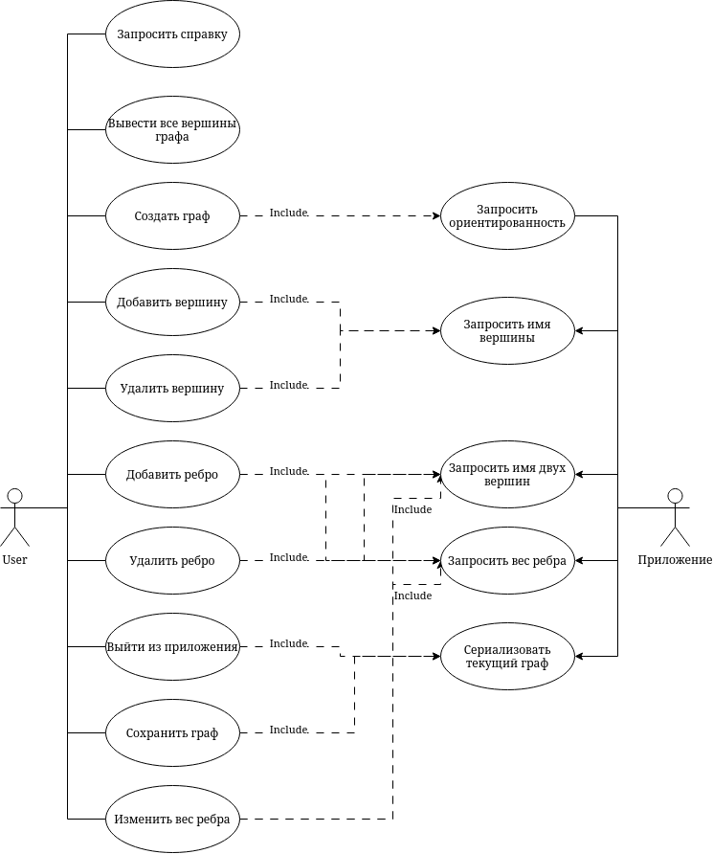

1. **Технические требования к системе**
   1. **Требования к функциональным характеристикам** 
      1. Консольное приложение должно обеспечивать отображение из файла графа всех вершин.
      2. Консольное приложение должно обеспечить пользователю возможность пользоваться функционалом до тех пор, пока он не закроет это приложение.
      3. Консольное приложение должно оповещать пользователя о неверно введённой команде и «не падать» при этой сценарии.
      4. Консольное приложение должно предоставлять возможность создавать как ориентированный, так и неориентированный графы (при условии, что в данной директории не находится json-файла).
      5. Консольное приложение должно предоставлять возможность добавить дуги с желаемым весом. По умолчанию вес добавляемого дуги должен быть равен 1.
      6. При добавлении дуги в неориентированный граф консольное приложение должно добавлять две дуги: из стартовой вершины в конечную и обратно. При добавлении дуги в ориентированный граф должна добавляться только одна дуга (из стартовой вершины в конечную). Если ребро уже существует, пользователь должен быть уведомлен об этом.
      7. При удалении ребра, аналогично добавлению, консольное приложение производит удаление либо двух, либо одной дуг (в зависимости от типа графа). При отсутствии данного ребра выводится сообщение об ошибке.
      8. Консольное приложение позволяет сохранять изменения, произведенных в графе.
      9. Консольное приложение позволяет изменять вес определённого ребра.
   2. **Требования к надежности** 
      1. Консольное приложение не взаимодействует с данными потенциально конфиденциальными данными пользователя, поэтому особых требований к надёжности приложений не выявлено.
   3. **Условия эксплуатации** 
      1. Требований к климатическим условиям эксплуатации не предъявляется.
      2. Для работы с программой достаточно базового знания использования ПК, понимания концепции абстракции графа.
      3. Необходимое обслуживание для консольного приложения не требуется.
   4. **Требования к составу и параметрам технических средств**
      1. В отношении консольного приложения особых требований не выявлено. Достаточным условием использования приложения является наличие терминала операционной системы для запуска.
   5. **Требования к информационной и программной совместимости.**
      1. Приложение должно сериализовать граф в json-формате.
      2. Для сериализации графов в json-формате приложение должно использовать библиотеку nlohmann/json
   6. **Требования к транспортированию и хранению**

Специальные требования к транспортировке не предъявляются.

* 1. **Специальные требования**

Специальные требования к временным характеристикам программы не предъявляются.

1. **Требования к программной документации**

Предварительный состав программной документации:

* + 1. Техническая спецификация
    2. Контрольно-отладочные примеры
    3. Текст программы
    4. Описание программы
    5. Программа и методика испытаний
    6. Описание применения

1. **Технико-экономические показатели**
   1. В рамках данной работы расчет экономической эффективности не предусмотрен.

ПРИЛОЖЕНИЕ 1

**Интерфейс программы**

